2023年“就选山东”高校毕业生省级集中招聘活动
胶东经济圈综合类专场暨日照职业技术学院秋季招聘会
参会须知

尊敬的用人单位：
欢迎莅临2023年“就选山东”高校毕业生省级集中招聘活动胶东经济圈综合类专场暨日照职业技术学院秋季招聘会。为了保障招聘会安全顺畅进行，现将参会有关事项说明如下，请提前做好参会准备。
1、参会流程：每家参会单位参会代表不得超过2人,人员可从南门、北门、西门进入，车辆从南门、北门进入，入校后请先到大会报到处签到，提供加盖公章的企业资质证明复印件、招聘简章各一份后,领取参会资料到展位布展（单号在会场东侧，双号在会场西侧）。
2、每个展位配备一桌两椅，备有招聘信息展板、应聘登记表、毕业生手册、纸笔等物品。易拉宝、海报、单页等宣传资料请与会代表根据需要自备，宣传资料宽度不宜超过1米。
3、招聘会设有宣讲教室，参会代表可根据需要在大会服务处现场申请。宣讲教室配有多媒体设备，参会代表可自备笔记本电脑、优盘，宣讲时间不超过1小时。教室开放时间为招聘会当日11：00—18：00。
4、如因故不能按时参会，请于10月23日前电话告知，以便我们能够及时对展位进行调整。无故缺席且不及时告知，将被列入我校就业诚信黑名单，影响参加我校举办的各类招聘活动。
5、招聘会报到时间截至当日9：30，逾期我们将对展位另作安排。
招聘会会场俯瞰图

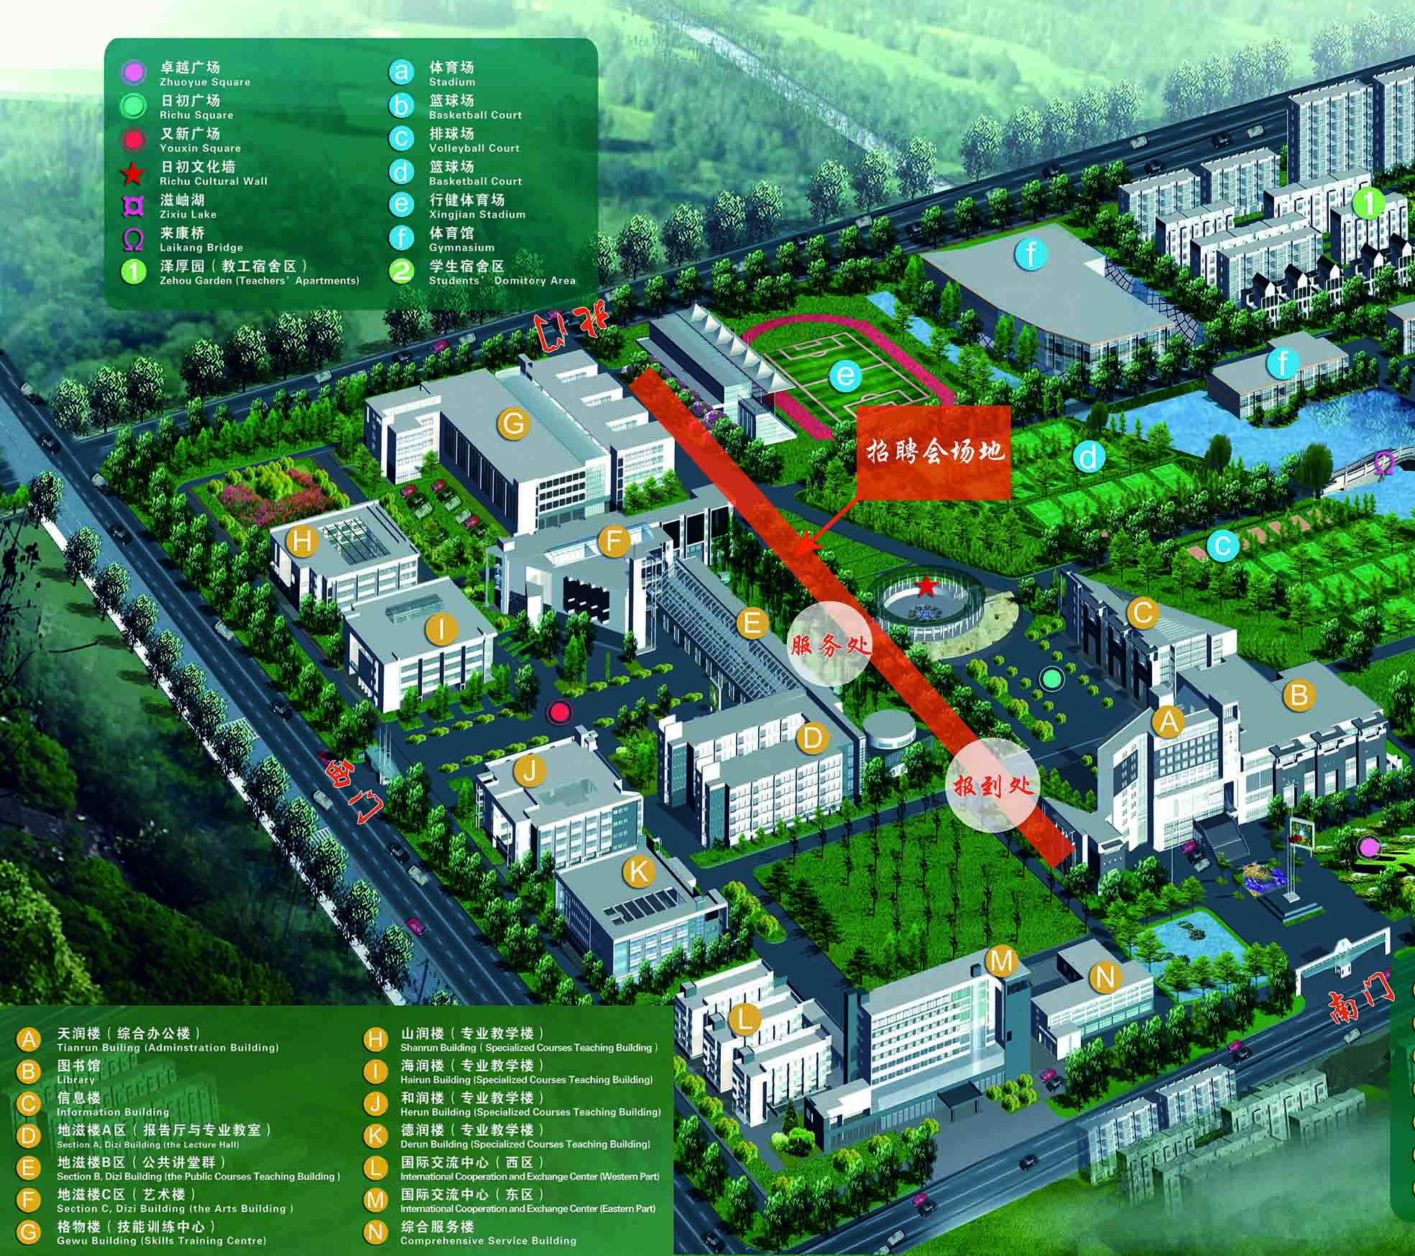路线说明：
1、公交路线：
日照火车站乘11路公交车到“日照职业技术学院站”；
日照西站乘K1路公交车到“曲师大南门站”下车，转乘11、18路公交车到“日照职业技术学院站”。
2、自驾车路线：
沈海高速（原同三高速）日照北出口，沿山海路东行至烟台路北首。
日东高速出口，沿迎宾路转海曲路向东至烟台路，左转向北直行。
自驾车请从学校南门、北门进入，按工作人员引导在停车场停车。

日照职业技术学院
招生就业处
2023年10月

